26 июня «Станция профессий»

Сегодня ребята из пришкольного лагеря "Солнышко" побывали в поселке Коммунар. Они посетили музей, памятник адмиралу В.Я.Чичагову, храм Успения и родник Казанской Божьей Матери. Поездка всем очень понравилась. А мы хотели бы выразить огромную благодарность сотруднику библиотеки Переломовой Вере Николаевне за очень интересную и познавательную экскурсию.  
Ребята посетили мультфильм "Три богатыря. Ни дня без Подвига 2"  
Посетили экскурсию по швейной фабрике.

***Экскурсия в п.Коммунар***

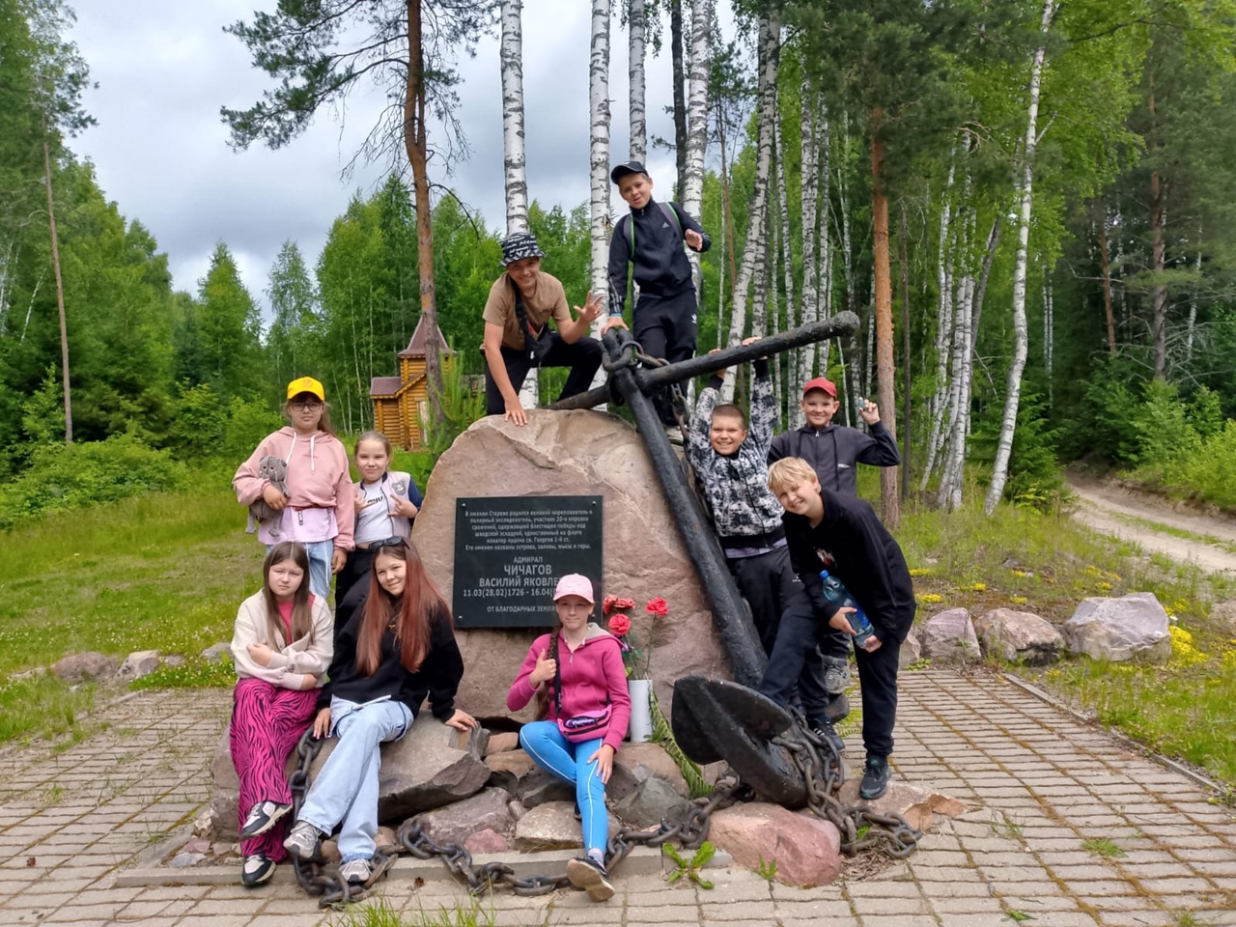

***Прогулка на детской площадке около ДК***

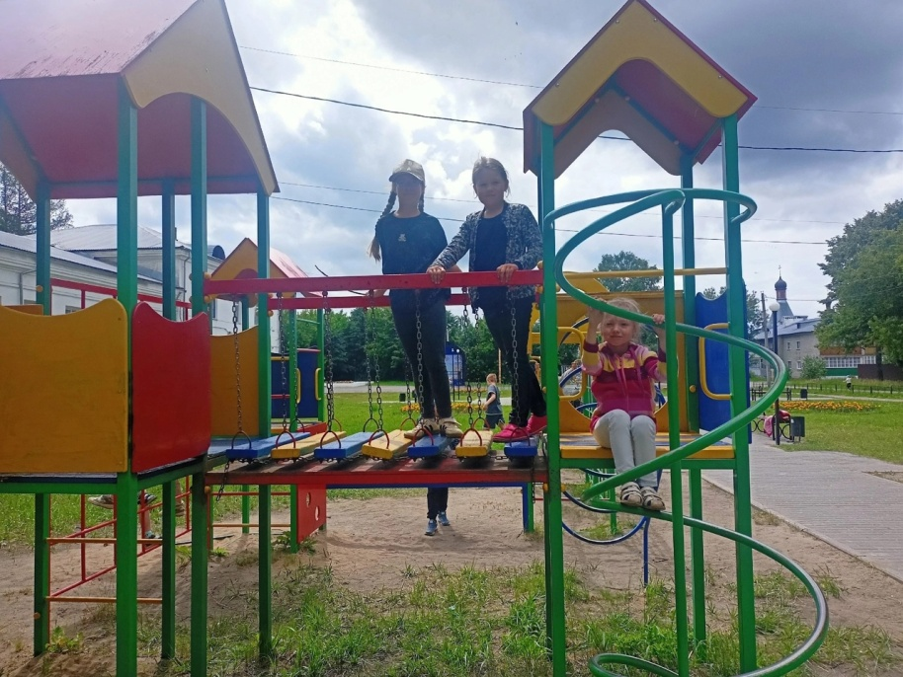

***Посещение кинозала «"Три богатыря. Ни дня без Подвига 2"***

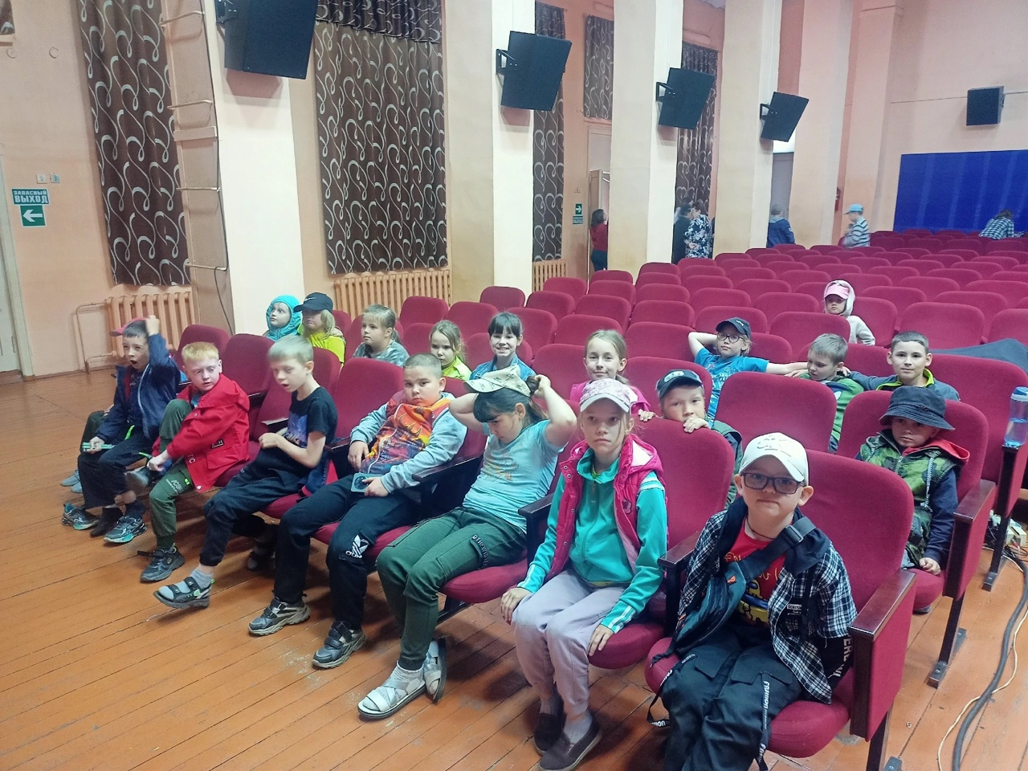

***Экскурсия на швейную фабрику***

